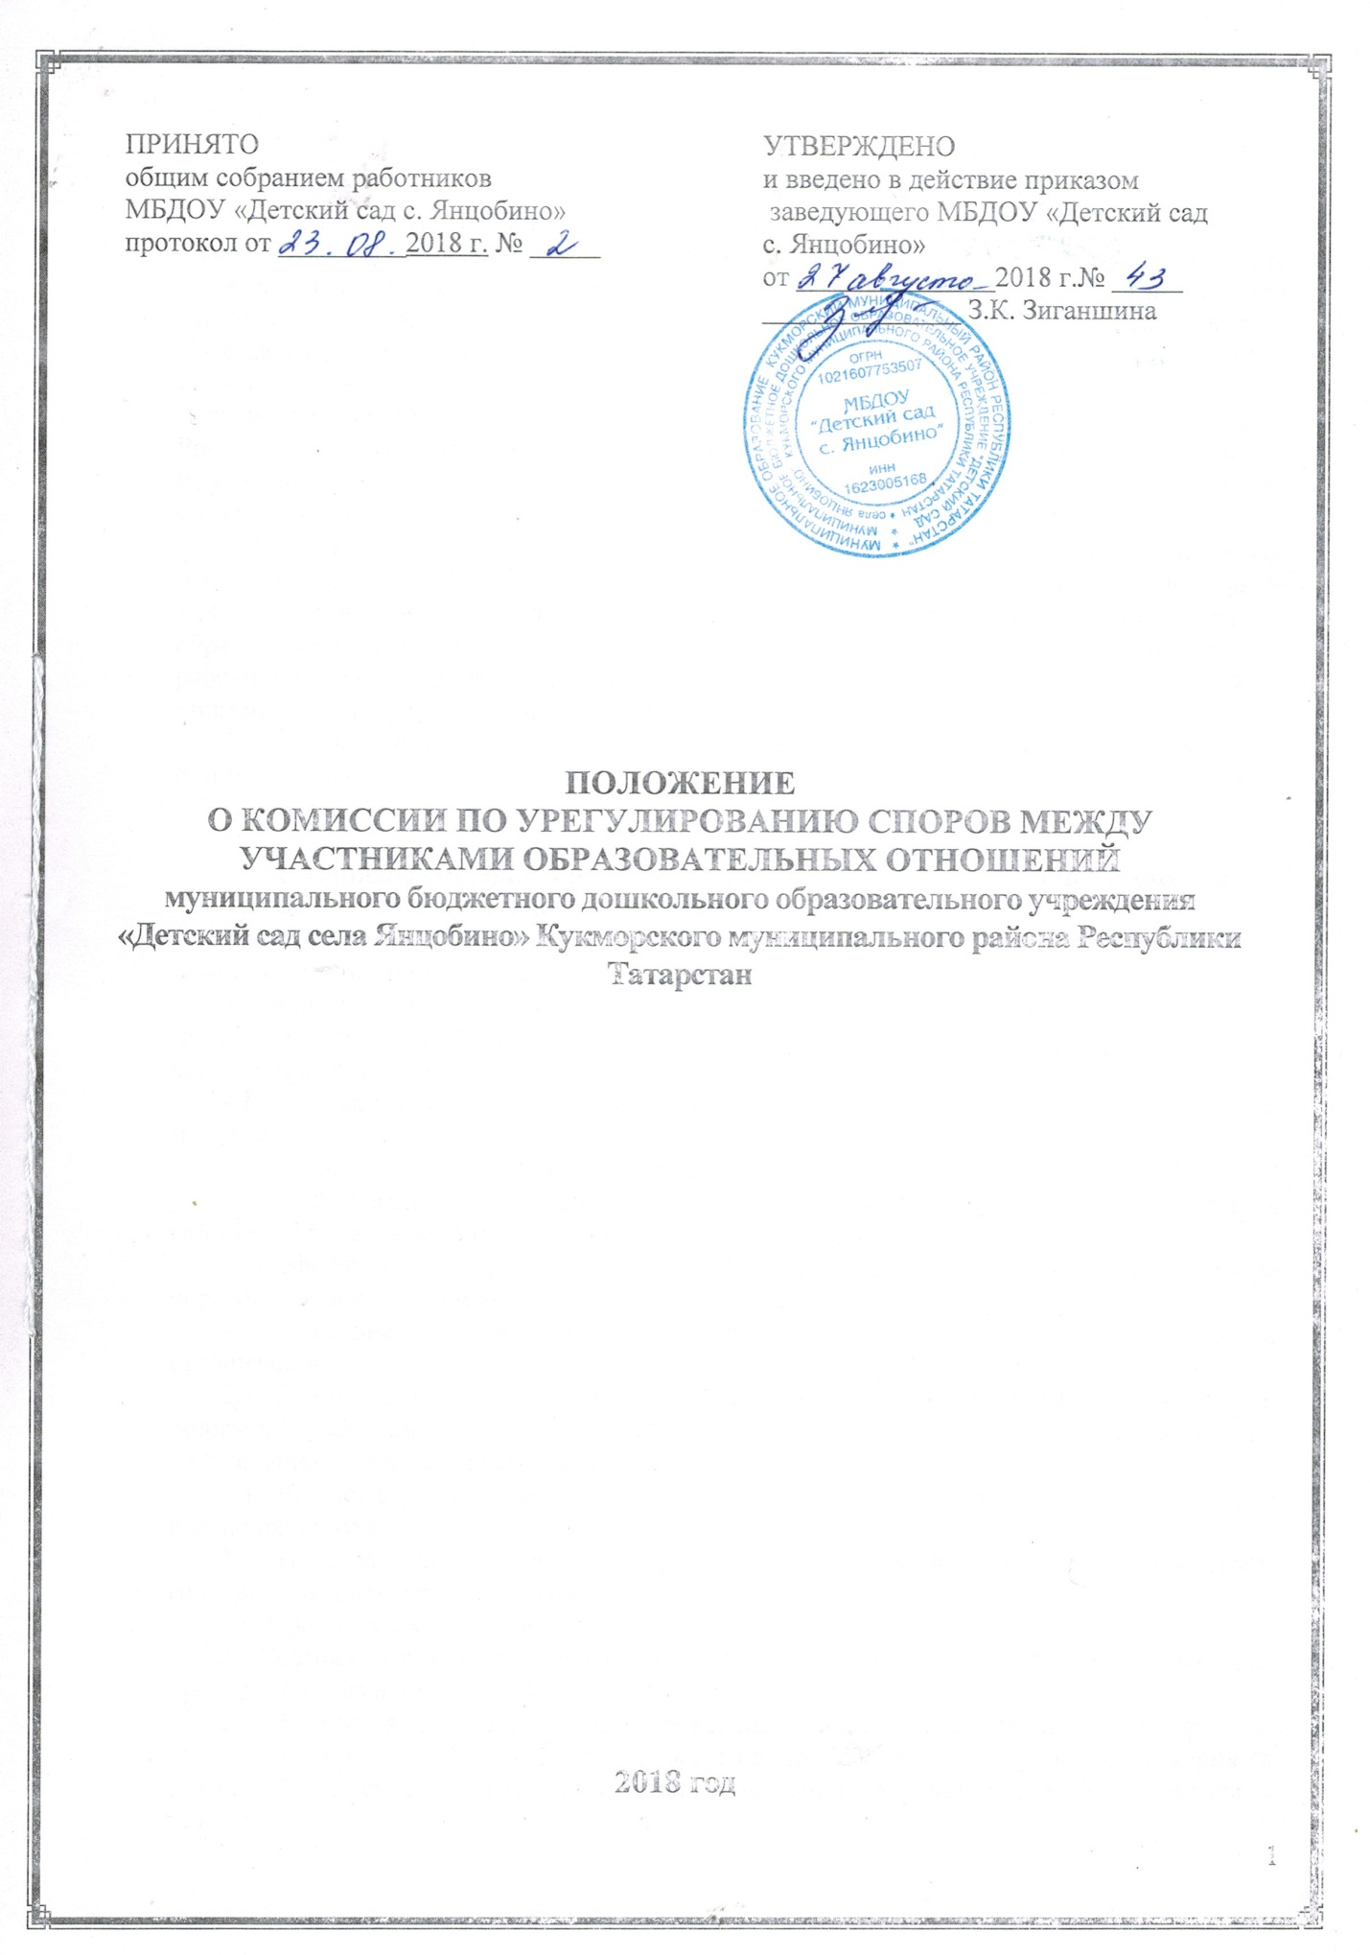

1. Общие положения
1.1. Настоящее Положение о комиссии по урегулированию споров между участниками образовательных отношений (далее – Положение) разработано для муниципального бюджетного дошкольного образовательного учреждения «Детский сад села Янцобино» Кукморского муниципального района Республики Татарстан (далее по тексту – Учреждение) на основе Федеральных законов от 29.12.2012 №273-ФЗ «Об образовании в Российской Федерации» (статья 45) ","Об основах системы профилактики безнадзорности и правонарушений несовершеннолетних", "Об основных гарантиях прав ребенка в России", Уставом Учреждения с целью реализации и защиты прав воспитанников на полноценное развитие и образование, с целью регламентации порядка ее создания, организации работы, принятия решений.
1.2. Комиссия по урегулированию споров между участниками образовательных отношений (далее по тексту - Комиссия) создается в целях урегулирования разногласий между участниками образовательных отношений по вопросам реализации права на образование (в том числе в случаях возникновения конфликта интересов педагогического работника), применения локальных нормативных актов, обжалования решений о применении к воспитанникам дисциплинарного взыскания.
3.3. Срок действия Положения не ограничен. Данное Положение действует до принятия нового.

2. Порядок создания, организации работы, принятия решений Комиссией
2.1. Целью деятельности Комиссии являются:
- урегулирование разногласий между участниками образовательных отношений по вопросам реализации права на образование;
- защита прав и законных интересов участников образовательных отношений (воспитанников, родителей (законных представителей) воспитанников, педагогических работников Учреждения);
- содействие профилактике и социальной реабилитации участников конфликтных и противоправных ситуаций.
2.2. Задачами деятельности Комиссии являются:
- урегулирование разногласий, возникающих между участниками образовательных отношений по вопросам реализации права на образование;
- профилактика конфликтных ситуаций в образовательной организации в сфере образовательных отношений;
- содействие развитию бесконфликтного взаимодействия в образовательной организации.
2.3. Комиссия создается на один учебный год, из равного числа представителей, родителей (законных представителей) несовершеннолетних обучающихся, работников Учреждения по два человека от каждой из сторон.
2.4. Комиссия утверждается приказом руководителя организации сроком на один календарный год.
2.5. Председателя Комиссии выбирают из числа членов Комиссии большинством голосов путем открытого голосования.
2.6. Срок полномочия председателя один год.
2.7. Комиссия принимает заявления от педагогов, сотрудников, родителей (законных представителей) в письменной форме.
2.8. Комиссия по поступившим заявлениям разрешает возникающие конфликты только на территории Учреждения, только в полном составе и в определенное время (в течение 3-х дней с момента поступления заявления), заранее оповестив заявителя и ответчика.
2.9. Решение Комиссии принимается большинством голосов и фиксируется в протоколе заседания Комиссии. Комиссия самостоятельно определяет сроки принятия решения в зависимости от времени, необходимого для детального рассмотрения конфликта, в том числе для изучения документов, сбора информации и проверки ее достоверности.
2.10. Председатель Комиссии в своих действиях независим, если это не противоречит Уставу Учреждения, законодательству РФ.
2.11. Председатель в одностороннем порядке имеет право пригласить для профилактической беседы педагога, сотрудника, родителей (законных представителей), не собирая для этого весь состав Комиссии.
2.12. Председатель имеет право обратиться за помощью к заведующему Учреждением и Родительскому комитету для разрешения особо острых конфликтов.
2.13. Председатель и члены Комиссии не имеют права разглашать информацию, поступающую к ним. Никто, кроме членов Комиссии, не имеет доступа к информации. Заведующий Учреждением и Председатель Родительского комитета лишь правдиво информируются по их запросу.
2.14. Комиссия несет персональную ответственность за принятие решений.
2.15. Решение Комиссии является обязательным для всех участников образовательных отношений в Учреждении и подлежит исполнению в сроки, предусмотренные указанным решением.
2.16. Решение Комиссии может быть обжаловано в установленном законодательством Российской Федерации порядке.

3. Права и обязанности членов Комиссии
3.1. Комиссия имеет право:
- рассматривать заявления любого участника образовательных отношений при несогласии с решением или действием администрации Учреждения, любого педагогического работника (педагога, воспитателя и др.), воспитанника;
- принять решение по каждому спорному вопросу, относящемуся к ее компетенции;
- запрашивать дополнительную документацию, материалы для проведения самостоятельного изучения вопроса;
- рекомендовать приостанавливать или отменять ранее принятое решение на основании проведенного изучения при согласии конфликтующих сторон;
- рекомендовать изменения в локальные акты Учреждения, с целью демократизации основ управления или расширения прав участников образовательных отношений.
3.2. Обязанности членов Комиссии:
- присутствовать на всех заседаниях комиссии;
- стремится разрешить конфликтную ситуацию конструктивным способом;
- принимать активное участие в рассмотрении поданных заявлений;
- принимать решение по заявленному вопросу открытым голосованием;
- принимать своевременно решение, если не оговорены дополнительные сроки рассмотрения заявления;
- давать обоснованный ответ заявителю в письменной форме в сроки, установленные законодательством РФ.

4. Делопроизводство комиссии по урегулированию споров
4.1. Заседания комиссии по урегулированию споров оформляются протоколом, который хранится в Учреждения в течение пяти лет.
4.2. По каждому заседанию комиссии по урегулированию споров оформляется Решение, которое в обязательном порядке должно содержать:
- дата, место составления;
- перечень присутствующих лиц;
- изложение сути спора;
- мнения по данному спору всех участников (заявителя, ответчика, специалистов (при наличии), свидетелей (при наличии), членов комиссии);
- решение, принятое по спору.
Протокол и Решение заседания комиссии по урегулированию споров подписывают все члены комиссии.
4.3. Копии Решения, содержащие оригинальные подписи членов комиссии, в обязательном порядке выдаются под роспись (либо направляются заказным письмом с уведомлением о вручении) заявителю, ответчику по месту их жительства в течение 3 рабочих дней с даты вынесения Решения.

Приложение №1

к положению о комиссии по урегулированию

споров между участникамимуниципального бюджетного дошкольного

образовательного учреждения «Детский сад села Янцобино»

Кукморского муниципального района Республики Татарстан
Ознакомление Работников

№  п/п | Ф.И.О. сотрудника | Должность | Подпись  об ознакомлении | Дата  ознаком-ления
1 | Зиганшина З.К. | заведующий
2 | Шаймарданова Г.Г. | воспитатель
3 | Хисамиева Ф.Г. | младший воспитатель
4 | Гайнуллина Р.Г. | повар
5 | Зиганшин А.М. | сторож
6 | Аглямзянов М.С. | музыкальный руководитель

